林晨晔赴台湾地区朝阳科技大学出访小结

本人按照原定计划于2017年5月28日至2017年6月26日完成赴台湾朝阳科技大学访学任务。期间与朝阳工业设计系充分对接，针对“应用型本科产品设计（工业设计）专业教学体系与教育方法”展开研讨，并为后续达成两岸专业“产学项目合作交流”奠定基础。具体工作及相关体会如下：

（一）专业培养目标调研：
朝阳科技大学设计学院在亚洲范围享有一定声誉，职业化特色鲜明，设有台湾中区科技大学第一间成立的工业设计系所，目前当届学生约计160名。
工业设计系人才培养目标——针对多达一百万家以上之中小企业的需求特性，工业设计系所一贯秉持的教学目标是着重于培养踏实、敬业，且具备从新产品企划开始，包含动手实作、推动执行、直到生产及营销之全方位能力的工业设计专业人才；以期使毕业生在服务于中小企业时，能满足其对于通才型专业能力方面之特别需求，并能确实具备中小企业研发人员在面对环境变迁时所需要之快速反应能力与弹性之处事态度。
调研发现朝阳工设系培养目标与我校产品设计专业培养目标的核心思想是高度一致的，但对接业态趋同存异。朝阳毕业生对接广义范围的文化创意产业；我校培养学生则主要面向现代生活消费品制造业。

（二）专业课程体系调研：
通过与朝阳工设系主任陈建男教授的对接与研讨，系统整理出了朝阳工设系课程体系的构架与设计，具体如下：
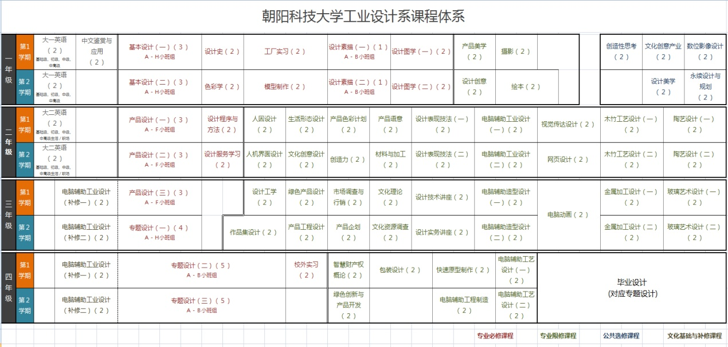
朝阳工设系课程主线设计与我校产品设计专业惊人相似，但其课程总量较大；提供给学生的多元化课程选择与专业发展空间较大；工艺设计类课程所占比例较高，并且全部由实践课程构成；基础课程扎实，导入时间较早呈现先紧后松的格局；软件类课程占比较低，以补休形式出现，鼓励自学。

（三）课程教学方法与特点调研
参照课程体系，访学期间对朝阳工设系各年级核心课程与特色课程开展有计划的旁听与调研，共完成旁听课程10门，分别是设计素描(二)、设计创意、色彩学、基本设计(二)、产品设计(二)、专题设计(一)、木竹工艺设计(二)、金属加工设计(二)、陶艺设计(二)、玻璃艺术设计(二)。以上课程均参与其课程教学过程与课程成果发表（考试课程除外），并完成以上全部专业教师的访谈与研讨。
朝阳工设系的课程教学方法具有以下特点：
（1）强调实干。学生所有课程设计成果都必须以实物方式呈现，而且对设计实现过程中的制作质量要求很高。课程实践制作部分的工作强度与占比都明显高于我校。
（2）多元化工作室教学。专业核心课程采用导师工作室制，学生通过选课被分到7个专业工作室由相应导师带领完成课程学习，包括视觉感知工作室、设计实务与技术工作室、文化商品创意设计工作室、产品与协同设计工作室、优质化产品设计工作室、设计人工物文化工作室与创造性思考设计工作室。在课程总体目标与要求基本一致的前提下，学生接受工作室导师差异化的教学设置，完成不同领域不同设定的设计任务。学生最终设计成果汇总发表，并由全部课程负责教师集体评价。在各具特色的导师带领下，学生设计作品所呈现的多元性令人印象深刻。
（3）学生自主意识与能力培养。课程教学管理的主体是学生而非教师。所有专业核心课程在期末均必须有集中发表评价与集中对外展览等环节，这些环节过程的场地预定、活动策划、布展搭建、宣传外联、财务管理等工作均由当届学生自行组织，专业教师不参与任何过程，全凭学生自主完成。就其呈现的结果而言，这在本质上最大程度地锻炼了学生的综合职业能力。另外，课程强调所有的设计成果均归属于学生所有，学生拥有全部的智慧财产权，可以对其进行销售或转化，借此培养学生自主设计与专利意识。
（4）课程成果的延续与衍生。学生所做的产品设计不应以课程的结束而结束。可以由教师以及校产业中心牵头将少部分优秀的学生课程成果推荐给企业，并鼓励学生至企业进行作品的再设计，最终实现设计作品的产业化。

（四）毕业设计情况调研
本次出访时间已错过当届毕业设计发表、评审与展演时间（每年5月中旬结束，全台地区统一）。朝阳工设系学生毕业设计课题与专题设计课程对接，来源大体分为自定虚拟课题；校产业中心合作课题；导师引入的企业项目课题三类。学生在最终答辩前，需要经历四次草案（草模）的发表与审查，由包括导师在内的5名专业教师进行评审，每次都可淘汰一部分不达标的学生，时间分别是三年级下学期的期中与期末以及四年级上学期的期中与期末。

（五）实验室建设与管理调研
朝阳工设系最具特色及引以为傲是其“设计工厂”的建设与运作。
工厂几乎可以支持到所有应用于产品设计的常见材料，按材料为主线可分为木竹加工、金属加工、玻璃加工、陶瓷加工、塑料加工几大职能区域。对于每种材料，工厂在建设时不仅只提供基本加工手段，而是尽可能提供最全面的加工工艺与技术。设备既囊括传统手工艺技术，又融合现代数控加工技术，从最大程度上令学生的创意设计作品有基础在学校里得以实现原型制作。比如，木竹加工部分可以做到拼木加工、曲木热压等；金属加工部分可以做数控阳极处理、掐丝珐琅等；玻陶加工可以做到可销售的成品；塑料加工涵盖ABS，PU等材料，可以进行三维快速打印、数控加工、数控喷涂等。在这样的设置下，工厂运作几乎和工设系所有的核心课程紧密联系在了一起，贯穿大学四年。学生所有课程的设计作品最终都要求以等比例实物形式呈现，实践成为检验设计是否能够解决问题最重要的标准。
另一方面，工厂日常运营的主体是学生，而非专职教师。学生在入学之初即进行金工安全教育，要求人人通过。工厂设备按照类型可分为三类：自动化数控加工设备、专业程度较高的大型加工设备、基本加工与后期处理设备。自动化数控加工设备部分由导师所培养的骨干学生负责，每周定期开放，采用预约制的方式引导其他学生在需要时利用；专业程度较高的大型加工设备部分由实验室专职教师负责，仅日间开放，并且必须在教师在场前提下提供学生利用，同时对学生设计方案的工艺可行性予以一定指导；基本加工与后期处理设备部分则全天24小时对全部年级学生开放，并且不需要教师在场，由学生自主利用及整理。
除设计工厂外，朝阳工设系实验室建有人因工程研究室、虚拟产品发展实验室、逆向工程及快速原型研究室等，由工设系专任教师兼任负责人，以供学生在设计作品需要时加以利用。
朝阳工设系设计工厂与实验室的全面程度以及对设计作品实现的支持度，在两岸高校同类专业中都是十分突出的，在设计实践教育方面的投入与课程占比巨大，具有一定的标杆性。

（六）两岸“产学联动”教学合作模式探讨与推进
此次出访最重要的任务之一在于探讨与推进我校与朝阳间两岸的“产学联动”教学合作模式。
我校产品设计专业正践行“产学联动工作制”教学改革，将一批来自于企业真实的设计项目导入相应课程，以期共同打造产业化设计成果；朝阳工设系长期以来也累积了一批当地“文创”企业，其中不乏曾经的朝阳教师及校友，部分学生的设计作品得以完成产业转化，并在学院“创意设计中心”对外出售。
通过与工设系主任以及各位助理教授的探讨，我们发现两岸专业在“产学融合”的基本目标与思路上是完全一致的，双方都认同与产业结合的设计才能发挥其真正的价值，才能培养出适合产业发展的应用型设计人才。在此基础上，双方达成共识——认为两岸以产业项目为基础的教学合作与交流是十分有意义的，可以提供一个让两岸师生切实了解对方产业发展形态的机遇，使得互相之间都能实现取长补短、资源互补。
双方合作模式也达成了基本框架——产业项目可以按照学期由两岸专业轮流承担；项目由两岸教师共同指导；学生将采用选拨制度，以共同合作的方式完成课程项目；项目可以根据双方协定时间，采取课程制或工作坊制等弹性形式。
两岸“产学联动”教学合作已经迈开了重要的第一步，朝阳工设系主任已经在年级会议上向学生宣布了此事，并许诺在接下来的学期内尽力落实推进，未来计划带领工设系教师完成对我校的访问与调研，争取可以尽早完成两岸首次实质性的产学项目师生合作，期待创造出一批有现实价值的产品设计作品。
我校也希望在学院领导与港澳台地区办公室的共同努力下，能够早日达成这一目标，将两岸交流合作的层次推向一个新的高度。

以上是本人此次出访的述职与小结，由此增长了颇多有益的见闻，收获了颇多有益的思想，为日后可期的合作发展打下了基础。接下来学院将安排将此次出访所得与全院教师分享，并且将部分所得转化到本专业建设与教学改革的过程中去。另外，对于两岸“产学联动”教学合作，亦将投入到下阶段的实质性工作中去。
最后，在此次出访准备及执行过程中，对于我校及朝阳两岸所遇的所有老师表达最真挚的感谢！感谢各位师长在此过程中给予我的帮助与指导！

林 晨 晔
2017年6月30日

